**教职员工健康体检须知**

尊敬的各位老师：

为实际贯彻福祉理念，关爱教职员工身心健康，提升大家的生活质量与工作效率，学校将组织2025年度免费健康体检活动。现将具体安排通知如下：

一、体检对象

（1）全体教职员工（2025年新入职员工除外）。

（2）同时，欢迎教职员工家属自愿自费参与本次体检活动。

二、体检时间与地点

1.时间：暂定于2025年7月14日（星期一）启动，持续约3～4天。卫生所将依据报名情况合理安排具体体检时段。

2.地点：

（1）主要体检地点：东校区卫生所。

（2）特殊项目地点：肺部CT和胃肠镜检查需持体检凭证，自行前往华领体检中心，并在指定时间段内完成检查。

三、体检项目说明

1.基础项目：2025年基础体检项目在2024年体检项目上进行了优化，新增碳-14检测（幽门螺杆菌检测）、肺部CT、胃肠镜检查。

**特别提示：进行肺部CT和胃肠镜检查时，请按照上述指引前往华领体检中心。在卫生所完成体检且心电图合格后，请等待通知，领取肺部CT与胃肠镜检查凭证及相应药物（泻药）。**

2.增加项目：教职员工可自愿选择该类项目，此类项目均可享受自费半价优惠（具体项目及价格详见附件5）。

3.家属体检套餐：

（1）家属可享有与教职员工相同的基础体检套餐，特惠价600元/人，费用需自理。

（2）家属在基础套餐外，亦可选择增加项目，同样享受自费半价优惠（具体项目及价格详见附件5）。

四、缴费方式（适用于增加项目及家属体检）

1.缴费流程：

（1）请扫描下方二维码完成缴费。

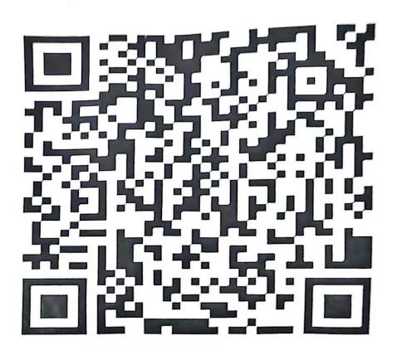

（2）缴费后，请务必将以下信息一并发送至邮箱：2859703154@qq.com。

* 缴费截图（基础体检套餐费用和增加项目费用）；
* 所增加的体检项目名称；
* 教职员工本人/家属：姓名、年龄、单位（家属请填写对应教职员工的单位）、联系方式。

2.重要提示：为确保体检流程顺畅，请在缴费后即刻发送完整信息的邮件至指定邮箱，便于我们精准对接您的体检需求。

五、体检流程

1.打印指引：请自行下载打印体检指引单（见附件4），并提前填写好基本信息（体检编号除外）。

2.空腹项目优先：体检当日，请首先完成需空腹的项目（如采血、腹部彩超等），完成后方可进食早餐。

3.楼层安排：

（1）一楼：采血、身高、体重、血压、脉搏、内科检查、碳-14检测。

（2）三楼：心电图、妇科检查、各部位彩超检查。

六、温馨提示

1.按单检查：请务必按体检指引单上的项目逐一检查，避免漏检。如因特殊情况无法检查某项，请在指引单上注明原因并告知工作人员。

2.饮食与作息：

（1）体检前日晚20:00后禁食，可饮少量清水。

（2）体检当日早晨严格禁食禁水（高血压患者可晨起少量水送服药物）。

（3）检查前3～5日饮食宜清淡，勿饮酒。体检前48小时内避免剧烈运动，体检当天停止晨练。

3.着装要求：检查当天请穿着宽松便装和软底鞋，避免穿着带有金属扣/圈或紧身的衣物（内衣、外衣、裤子），请勿携带贵重物品。

4.采血注意事项：请先测量血压再进行采血。采血后需持续按压针眼3～5分钟，勿揉搓。采血手臂避免提重物，体检当日建议不洗澡。

5.妇科超声：需憋尿至膀胱完全充盈后方可检查（尽量不提前排尿）。检查结束后再留取尿液标本，放置于卫生间窗台试管架即可。

6.慢性病患者：患有糖尿病、高血压、心脏病等慢性病者，检查时请向医师说明病情及所服药物名称，并携带药物备用。

7.特殊人群：

（1）备孕者、孕妇及哺乳期女性请勿接受放射科检查（如DR、CT）。

（2）女性受检者月经期间不宜进行尿常规检查，可在月经结束后3-7天补检。

8.寻求帮助：体检过程中如有任何困难或疑问，请及时联系卫生所体检工作人员。

9.报告领取：体检报告由学校卫生所统一发放，领取时间另行通知。领取后可向体检医生咨询结果及健康建议。

本次健康体检是学校提供的一项重要福利，请大家认真对待，积极参与。让我们共同关注健康，以更饱满的热情和良好的状态投入工作与生活，为长春人文学院的发展贡献力量！

卫生所

2025年6月30日